

|  |  |  |  |
| --- | --- | --- | --- |
| 活動名稱 | 109學年度第一學期生涯發展教育  《高三大學多元入學方案宣導》講座 | | |
| 活動地點 | 簡報室 | 主講人 | 南鳳瑋主任 |
| 活動日期 | 109年9月19日(六) | 參加人數 | 7人 |
| 活動成效 | 一、透過大學多元入學方案宣導，提昇高三學生及家長對升學管道的了解。  二、協助學生做好生涯規劃的能力。 | | |
| 活動照片 | | | |

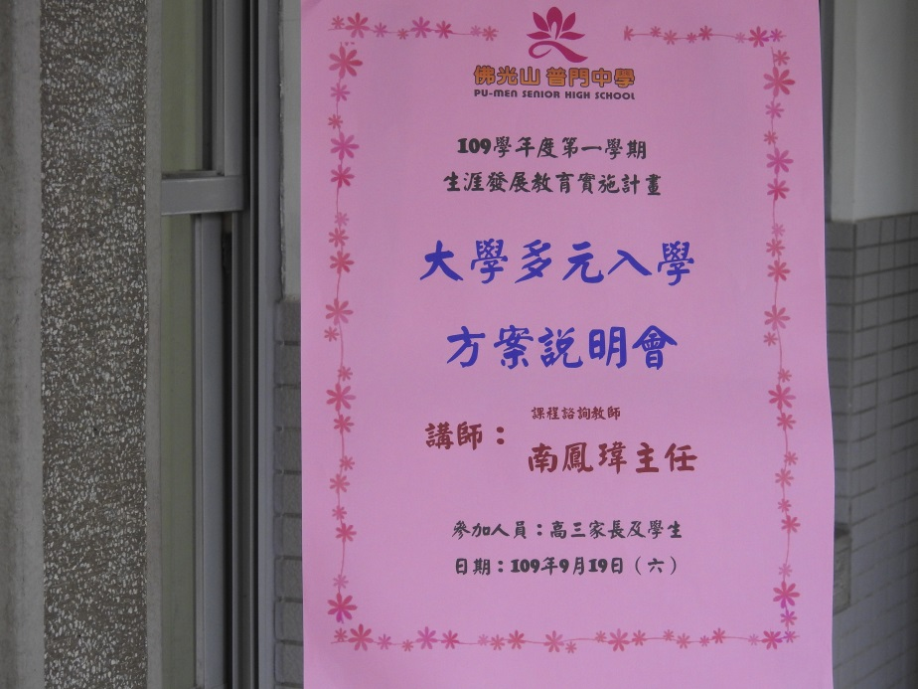**佛光山學校財團法人高雄市普門高級中學**

**109學年度第一學期生涯發展教育活動成果照片**

|  |
| --- |
| **D:\1080501輔導室\輔導-活動照片\109學年度\1090919班親會\鳳瑋\DSCN8153.JPG** |
| 講師介紹說明會主題 |
| **D:\1080501輔導室\輔導-活動照片\109學年度\1090919班親會\鳳瑋\DSCN8173.JPG** |
| 講師介紹說明會主題 |

**佛光山學校財團法人高雄市普門高級中學**

**109學年度第一學期生涯發展教育活動成果照片**

|  |
| --- |
| **D:\1080501輔導室\輔導-活動照片\109學年度\1090919班親會\鳳瑋\DSCN8174.JPG** |
| 家長仔細聆聽講師的講授內容 |
| **D:\1080501輔導室\輔導-活動照片\109學年度\1090919班親會\鳳瑋\DSCN8175.JPG** |
| 家長仔細聆聽講師的講授內容 |

**佛光山學校財團法人高雄市普門高級中學**

**109學年度第一學期生涯發展教育活動成果照片**

|  |
| --- |
| **D:\1080501輔導室\輔導-活動照片\109學年度\1090919班親會\鳳瑋\DSCN8179.JPG** |
| 家長仔細聆聽講師的講授內容 |
| **D:\1080501輔導室\輔導-活動照片\109學年度\1090919班親會\鳳瑋\DSCN8218.JPG** |
| 家長仔細聆聽講師的講授內容 |

**佛光山學校財團法人高雄市普門高級中學**

**109學年度第一學期生涯發展教育活動成果照片**

|  |
| --- |
| **D:\1080501輔導室\輔導-活動照片\109學年度\1090919班親會\鳳瑋\DSCN8220.JPG** |
| 講師引導家長對升學管道的了解 |
| **D:\1080501輔導室\輔導-活動照片\109學年度\1090919班親會\鳳瑋\DSCN8223.JPG** |
| 講師引導家長對升學管道的了解 |

**佛光山學校財團法人高雄市普門高級中學**

**109學年度第一學期生涯發展教育活動成果照片**

|  |
| --- |
| **D:\1080501輔導室\輔導-活動照片\109學年度\1090919班親會\鳳瑋\DSCN8263.JPG** |
| 講師引導家長對升學管道的了解 |
| **D:\1080501輔導室\輔導-活動照片\109學年度\1090919班親會\鳳瑋\DSCN8268.JPG** |
| 講師引導家長對升學管道的了解 |

**佛光山學校財團法人高雄市普門高級中學**

**109學年度第一學期生涯發展教育活動成果照片**

|  |
| --- |
| **D:\1080501輔導室\輔導-活動照片\109學年度\1090919班親會\鳳瑋\DSCN8272.JPG** |
| 講師分享經驗使家長對大學多元入學方案的認識 |
| **D:\1080501輔導室\輔導-活動照片\109學年度\1090919班親會\鳳瑋\DSCN8274.JPG** |
| 講師分享經驗使家長對大學多元入學方案的認識 |

**佛光山學校財團法人高雄市普門高級中學**

**109學年度第一學期生涯發展教育活動成果照片**

|  |
| --- |
| **D:\1080501輔導室\輔導-活動照片\109學年度\1090919班親會\鳳瑋\DSCN8286.JPG** |
| 講師分享經驗使家長對大學多元入學方案的認識 |
| **D:\1080501輔導室\輔導-活動照片\109學年度\1090919班親會\鳳瑋\DSCN8292.JPG** |
| 講師分享經驗使家長對大學多元入學方案的認識 |

**佛光山學校財團法人高雄市普門高級中學**

**109學年度第一學期生涯發展教育活動成果照片**

|  |
| --- |
| **D:\1080501輔導室\輔導-活動照片\109學年度\1090919班親會\鳳瑋\DSCN8302.JPG** |
| 經驗交流分享 |
| **D:\1080501輔導室\輔導-活動照片\109學年度\1090919班親會\鳳瑋\DSCN8303.JPG** |
| 經驗交流分享 |

**佛光山學校財團法人高雄市普門高級中學**

**109學年度第一學期生涯發展教育活動成果照片**

|  |
| --- |
| **D:\1080501輔導室\輔導-活動照片\109學年度\1090919班親會\鳳瑋\DSCN8326.JPG** |
| 經驗交流分享 |
| **D:\1080501輔導室\輔導-活動照片\109學年度\1090919班親會\鳳瑋\DSCN8328.JPG** |
| 經驗交流分享 |